Guía de aprendizaje

|  |  |  |  |  |
| --- | --- | --- | --- | --- |
| **Nombre del Estudiante** |  | | | **Curso: Pre Kínder** |
| **Semana 12**  22 al 26 de junio |
| **Unidad:** | **Un momento para saludarnos y abrazarnos a la distancia…** | | **Habilidad** | Discriminar visualmente  Recortar y armar  Asociar  Pintar. |
| **O.A.(s):** | 5. Comunicar sus preferencias, opiniones, ideas, en diversas situaciones cotidianas y juegos. | | | |
| **Objetivo de la clase** | Entretenerse y resolver desafíos a través de diversas alternativas lúdicas. | | | |
| **Docente:** | Adela Cornejo G. | * **Ámbito** * **Núcleo** | | Desarrollo Personal Social  Identidad y autonomía |

**Esta semana está cargada de mucho amor y abrazos de oso, llenito de bendiciones para todos y todas las personas que conforman tu familia.**

**Nuestro colegio, también es una familia y ustedes son parte importante de ella.**

**Los queremos y extrañamos mucho; que Dios te bendiga.**

* **Te dejo de regalo los siguientes desafíos que me parecen muy entretenidos. Ojalá a ti también te gusten. ¡Ahora a entretenerse!**

|  |  |
| --- | --- |
| **1.- Marca el camino que lleva a cada animalito a su comida.** | **Sombras extraterrestres**  **2.- Une cada con una línea cadapersonaje con su sombra** |
|  | Material para trabajar la atención para imprimir gratis para niños. Trabajar la atención |
| **3.- Observa atentamente estas casitas y descubre las cuatro diferencias. Marca con una X cada una de ellas** | |
| Cuaderno Nº 2 de habilidades básicas la atención editable | DEPARTAMENTO ORIENTACIÓN | Bloglovin’ | |



|  |
| --- |
| **4.- Pinta el caparazón de la tortuguita siguiendo la clave de los colores de las letras vocales. Luego pinta su cuerpo como a ti mas te guste.** |
| J.OSSORIO PAPERCRAFT: Papercraft recortable educativo de una tortuga con...  **A = verde**  **E = rojo**  **I = amarillo**  **O = azul**  **U = morado** |

**5.- Recorta y pega lo que le falta a cada insecto. Luego píntalos como tu prefieras.**

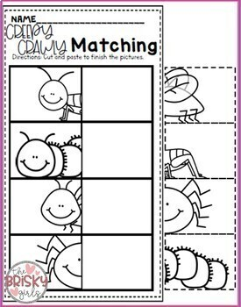 

**6.- Te gustaron estas actividades?**

* Encierra la carita que te represente tu respuesta.

**Te dejo un besito y un abrazo grande.**

**Tía Adela**

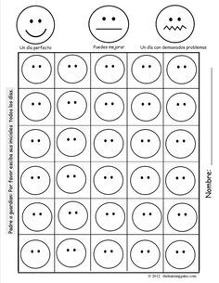

**Nada**

**Poco**

**Mucho**